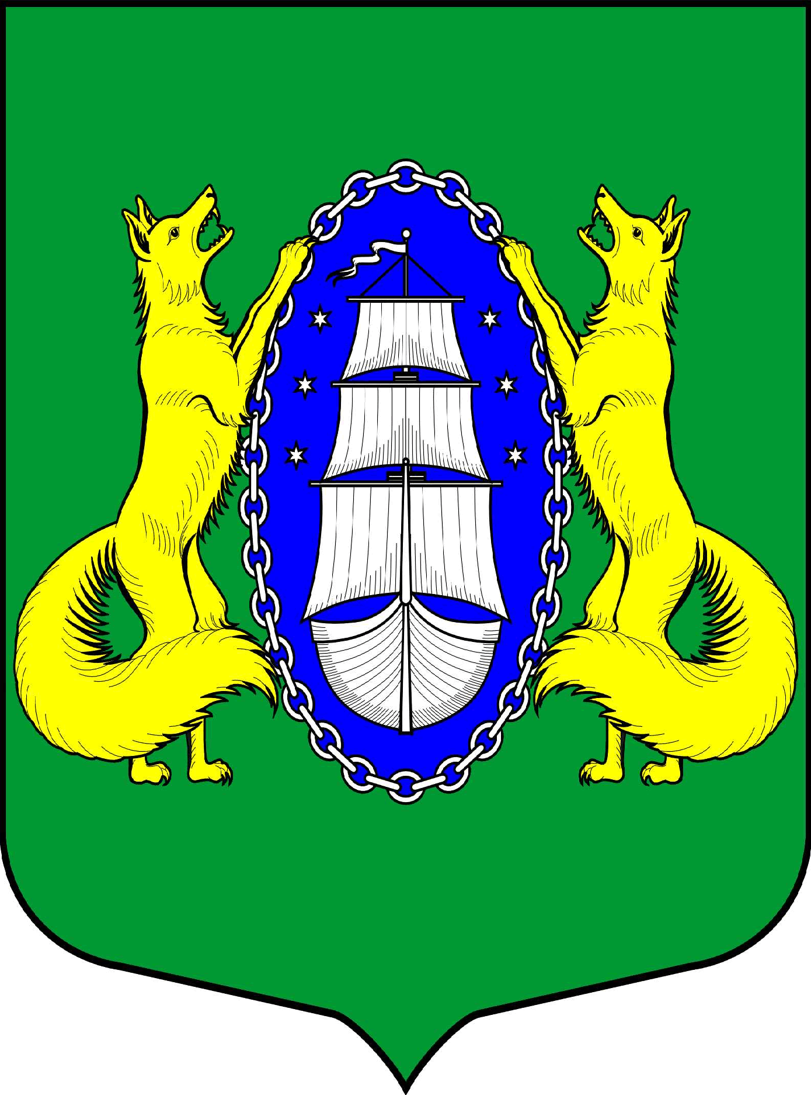

МУНИЦИПАЛЬНОЕ ОБРАЗОВАНИЕ ПОСЕЛОК ЛИСИЙ НОС
МУНИЦИПАЛЬНЫЙ СОВЕТ
Р Е Ш Е Н И Е
_________________________________________________________________________________________

25 ноября 2014 № 19 Санкт-Петербург

О назначении публичных слушаний по обсуждению проекта Решения «Об утверждении местного бюджета муниципального образования пос. Лисий Нос на 2015 год»

В соответствии со ст. 28 ФЗ РФ от 06.10.2003 г. № 131-ФЗ «Об общих принципах организации местного самоуправления в РФ», ст. 11 Устава муниципального образования поселок Лисий Нос

МУНИЦИПАЛЬНЫЙ СОВЕТ РЕШИЛ:

- Назначить проведение публичных слушаний по обсуждению проекта решения «Об утверждении местного бюджета муниципального образования поселок Лисий Нос на 2015 год».
- Установить, что приём письменных замечаний и предложений жителей муниципального образования по проекту решения «Об утверждении местного бюджета муниципального образования пос. Лисий Нос на 2015 год» осуществляется в приёмной муниципального совета по адресу: посёлок Лисий Нос, Холмистая улица, дом 3/5, 2 этаж по рабочим дням с 10-00 до 17-00 до 17 декабря 2014 года.
- Обсуждение проекта решения «Об утверждении местного бюджета муниципального образования пос. Лисий Нос на 2015 год», рассмотрение замечаний и предложений по проекту решения «Об утверждении местного бюджета муниципального образования пос. Лисий Нос на 2015 год» состоится 18 декабря 2014 года в 17- 00 в актовом зале ГБОУ школа № 618 по адресу: поселок Лисий Нос, ул. Новоцентральная, дом 21/7, литера А.
- Опубликовать объявление и проект решения «Об утверждении местного бюджета муниципального образования пос. Лисий Нос на 2015 год» в газете «Вести Лисьего Носа» и на сайте муниципального образования www.moposlisnos.ru.
- Контроль за исполнением Решения возложить на Главу муниципального образования Грудникова В.М.
- Настоящее Решение вступает в силу с момента его принятия и подлежит опубликованию.

Глава муниципального
образования В.М. Грудников

